新冠肺炎疫情防控期间线上教学工作
简报
第一期
徐州生物工程职业技术学院教务处 2020年2月28日

守土尽责显担当，精彩课堂展风采
一、 安排部署
自2月2日接到江苏省《关于做好全省职业院校2020年春季学期延期开学期间在线教学工作的指导意见》（苏校防组[2020]5号）文件通知后，学校领导高度重视，精心部署谋划。先后于2月3日发布《徐州生物工程职业技术学院延期开学期间在线教学工作实施方案》、2月8日发布《徐州生物工程职业技术学院关于做好2019-2020学年第二学期疫情防控期间教学工作的通知》两份教学管理文件。各二级学院、教学部、相关教学单位依据文件精神扎实落实，分阶段分步骤全力推进。
到2月13日，全校教师和学生均已完成在线教学平台（超星泛雅）的注册验证环节，具备开设线上课程条件的教师也已完成全部培训课程。依据省教育厅职教处下发的《关于进一步做好职业院校在线教学工作的有关要求》的文件，我校于2月18日发布了《关于进一步做好我校疫情期间教学安排的通知》文件，进一步明确了疫情期间各项教学工作开展的形式与要求。在此期间，以教务处牵头，在学校微信公众号上推送《学生线上学习》指南，并按要求做好各二级教学单位线上教学的统计工作。2月19日，全校在各网络教学平台上建立课程190余门，所有课程均已建立教学班级QQ群、钉钉群等辅助教学群。同时建立了学校线上教学保障QQ群，教务处负责各项信息发布，各二级教学单位具体落实解答，全校各专业班级学习委员传达并收集广大学生的意见和问题，有利保障了线上教学的顺利实施。各二级学院、教学部和相关教学单位依据文件精神扎实落实，层层推进，均建立了本部门线上教学保障体系。2月20日，全校开设线上教学课程的教师已完成基本备课任务，线上教学班级已全部组建完成，2月23日任课教师在超星、中国大学MOOC等平台全面测试，做最后的课前准备；教务处发布超星公司给全校教师告知书；组织教师观看超星直播：充分利用”一平三端”开展线上线下结合的翻转课堂教学；各二级学院和教学部协调沟通，根据本部门教师授课实际情况，针对性的调整部分教师课表及授课形式，确保线上教学顺利有效实施。同时，在全校教务工作群发布线上教学全面启动的工作通知，2月24日正式开始线上教学工作。
二、 线上教学实施
2月24日，我校线上教学正式启动，在已有的网络教学平台均出现拥堵、卡顿的情况下，任课教师克服困难，充分利用备选方案，保证教学顺利实施；教务处与超星公司负责人商议，寻求更适合开展线上教学的方式方法；教务处收集各二级教学单位在开学第一天线上教学的情况反馈，针对性的找到解决办法；各二级学院和教学部收集和督导各任课教师线上教学过程性材料，并积极开展教学督导检查工作。
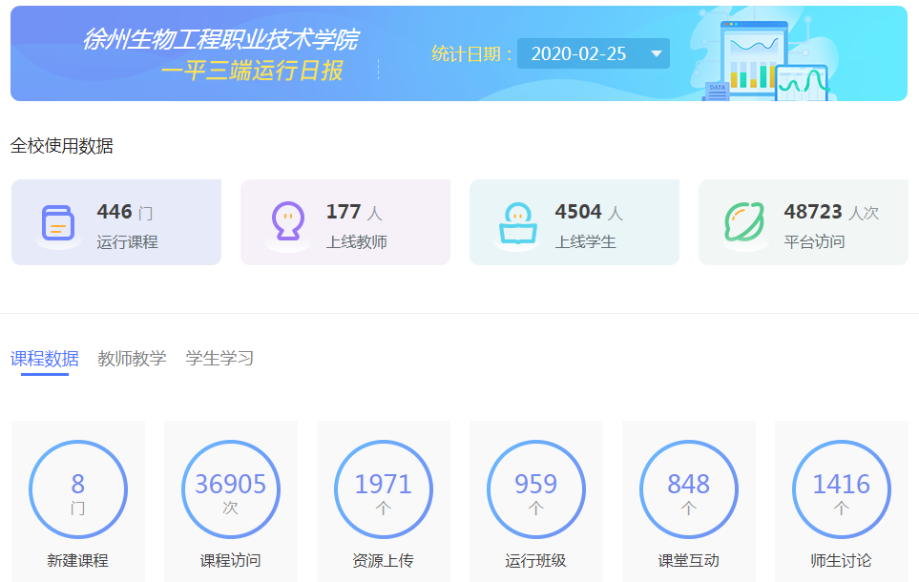
（一）药品食品学院线上教学
食品药品学院老师们积极备课，内容纷呈，采用多种平台有备无患，确保教学顺利进行。学习说明、考核要求、课前准备、有录播、有直播，无不显示老师们的认真与关怀。
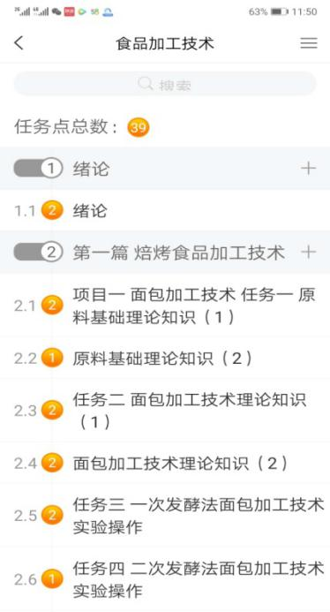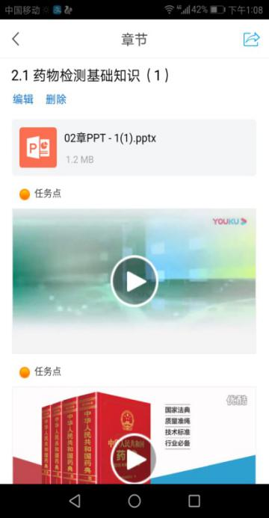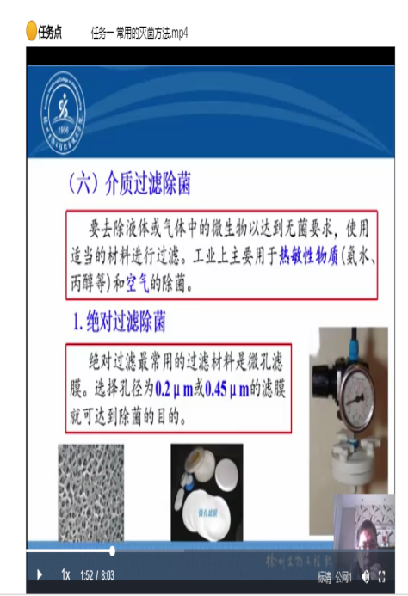

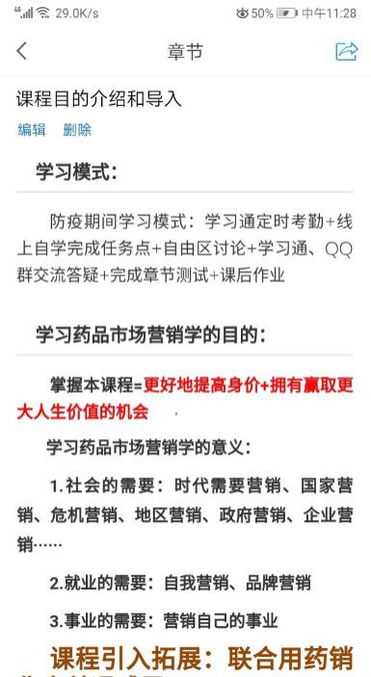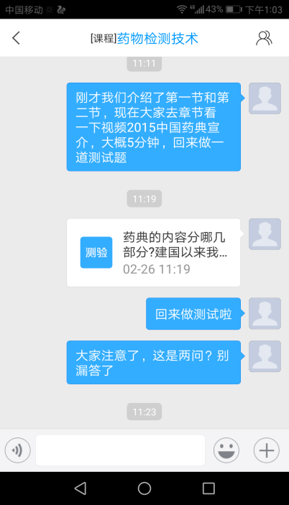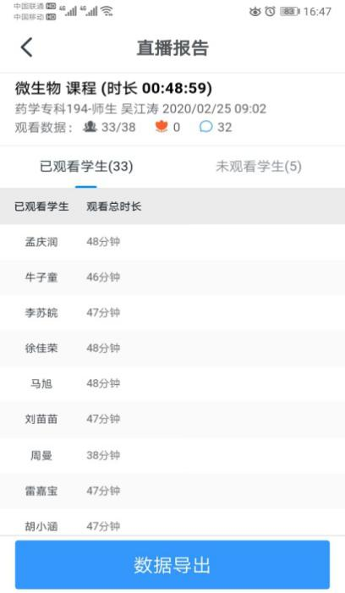
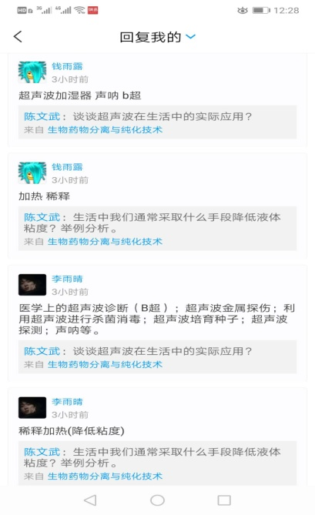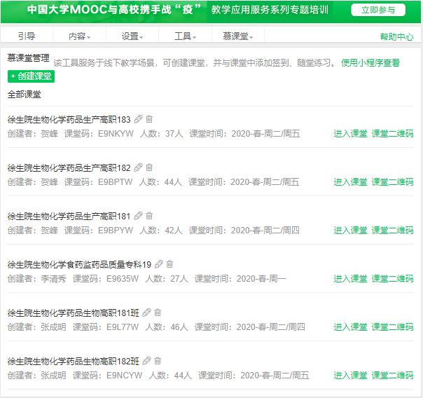

（二）农林工程学院线上教学
农林工程学院教师借助录播教学视频、QQ直播平台，微信等辅助教学、答疑。任课教师、班主任、学生会多管齐下，每日督促学生按时打卡，学生们也已从寒假模式无缝切换到开学模式，课上能认真听讲，下课能按时完成作业，学习质量得到了有效保障。
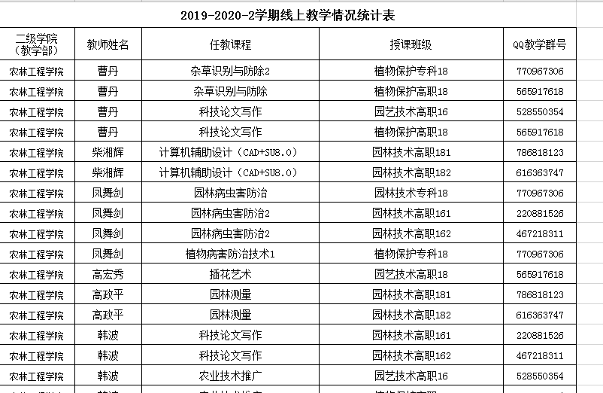
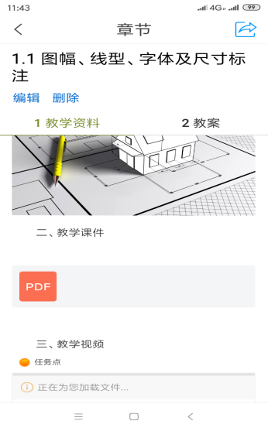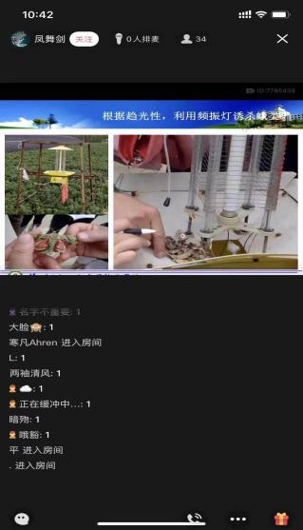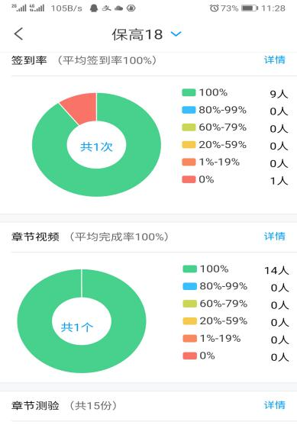
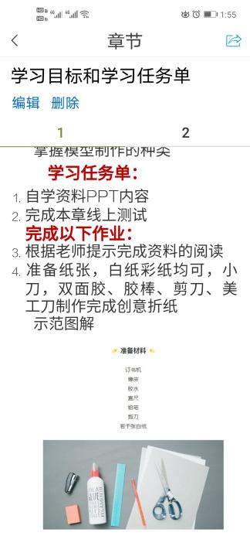

（三）动物工程学院线上教学
动物工程学院共上线38门课程，累计授课次数86次。在备课过程中，老师们认真对待，为了录制好一节十几分钟的视频，老师们也经常要录好几遍。年轻一些的教师，会发挥自己电脑操作的优势，做到图文并茂，还配一些短视频和背景音乐，不但课件做的很精彩，而且学生爱看爱学。
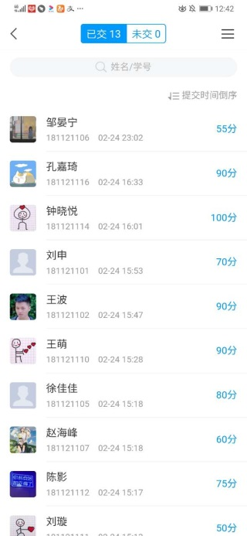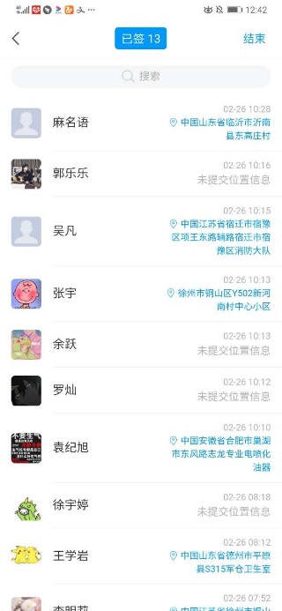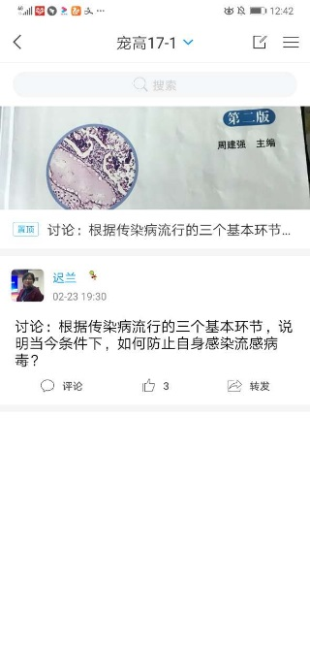

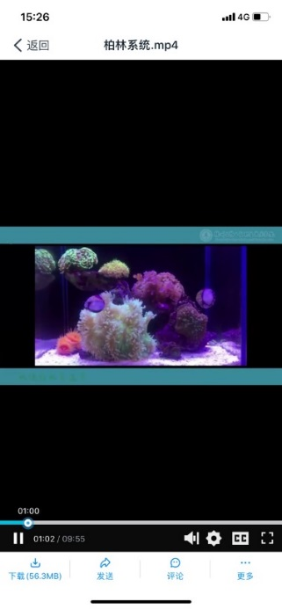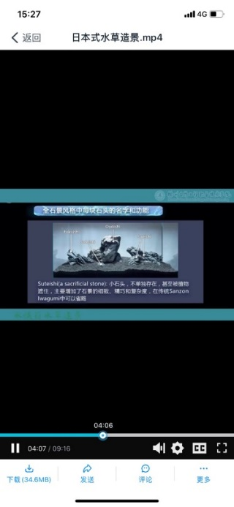

（四）信息管理学院线上教学
信息管理学院组建6个教学团队，各专业组建立了以骨干教师为核心的辅导答疑团队，在本团队课程微信群中统一教学进度安排。分别组建了《计算机应用技术》教学团队、《Python》教学团队、《财务会计》教学团队、《成本核算》等课程团队。
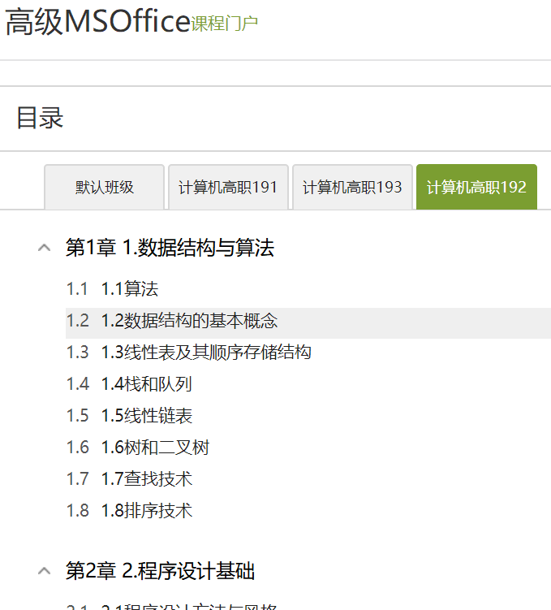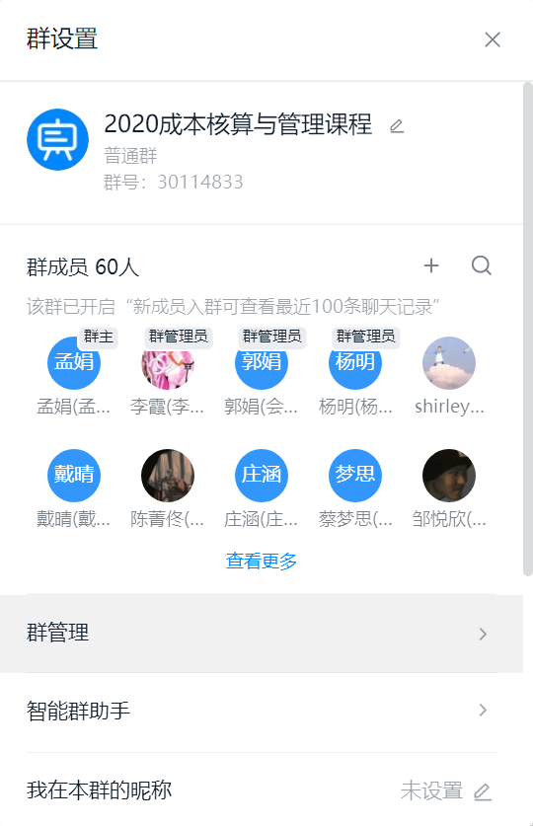
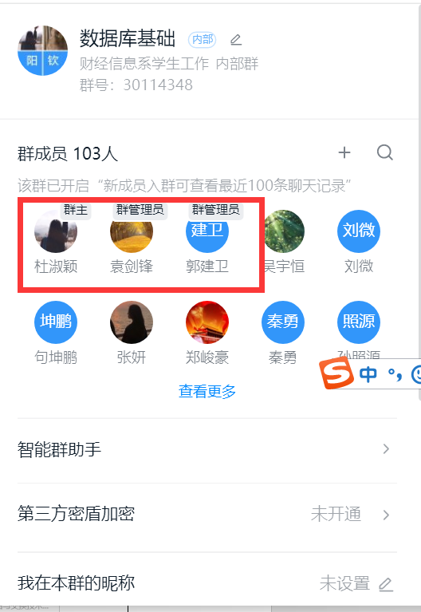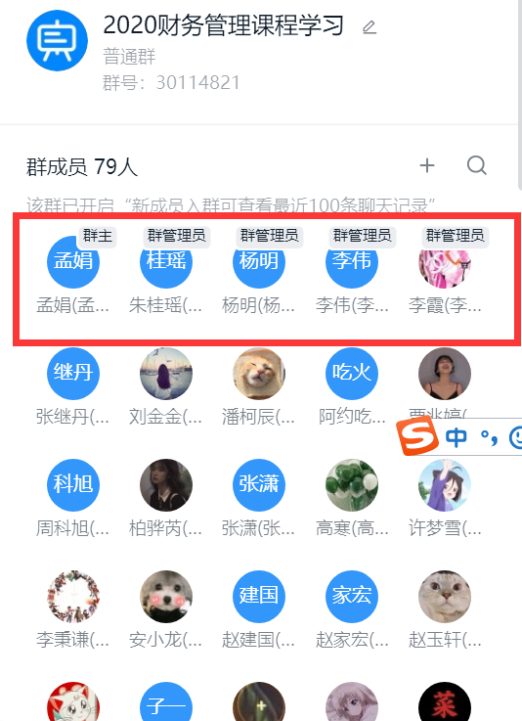
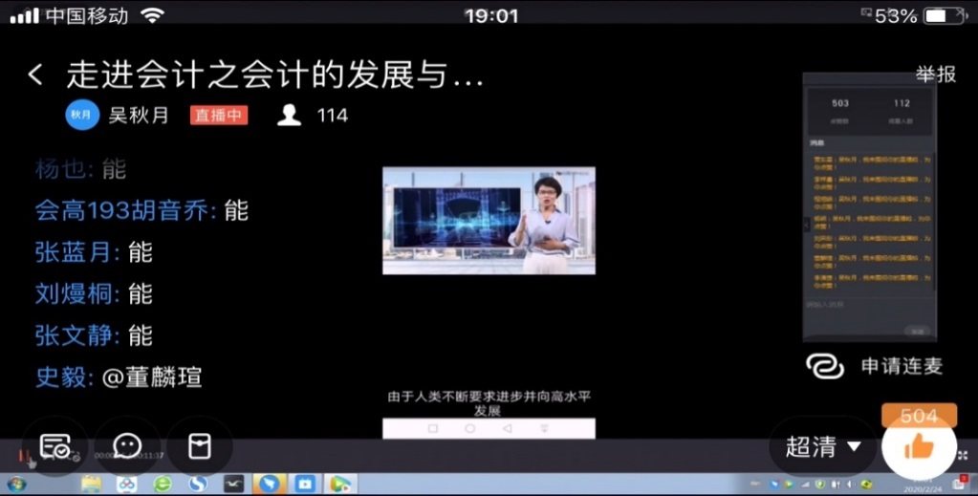
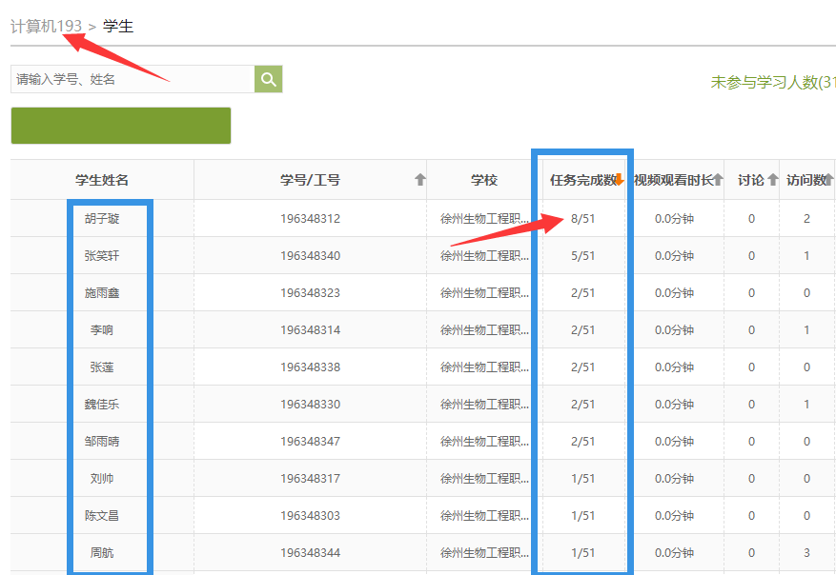
（五）生物装备学院线上教学
生物装备学院教学管理科每天跟进教师超星学习通学习情况，编写了《超星学习心得》、整理了《超星六步网络教学法》与全院老师分享，为老师如何准备在线教学答疑解惑，指导帮助学生加入线上课程。各位教师完成了超星学习通各课程4周的线上教学设计。
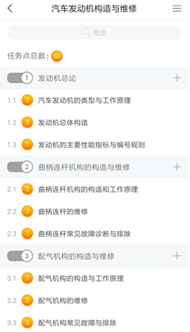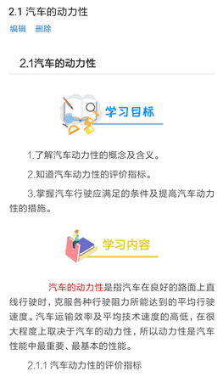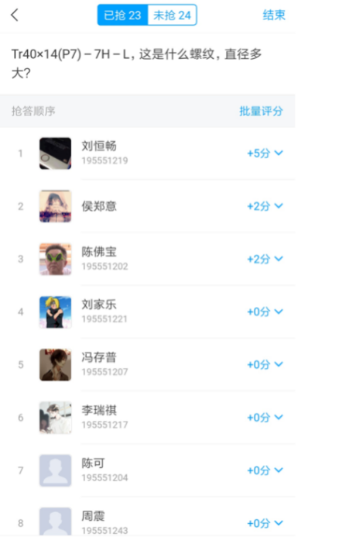

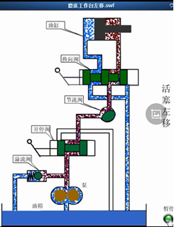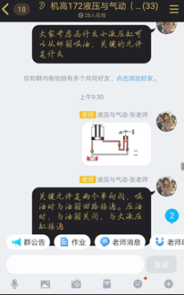

（六）卫生健康学院线上教学
卫生健康学院建立在线教学工作小组，丁梁斌担任组长，共4位教师组织实施在线教学，由赵苹苹、汤敏、徐铮三位老师组建团队，制定分工合作方案，开展线上教学资源研发工作。丁梁斌老师负责食品生物技术高职16《酶制剂生产与应用》教学、赵苹苹老师负责康复治疗技术高职19《人体解剖学》教学、徐铮老师负责护理高职19《人体结构与形态》教学；汤敏老师负责护理、康复治疗技术高职19教学见习工作，因此次疫情，教学见习工作暂缓。
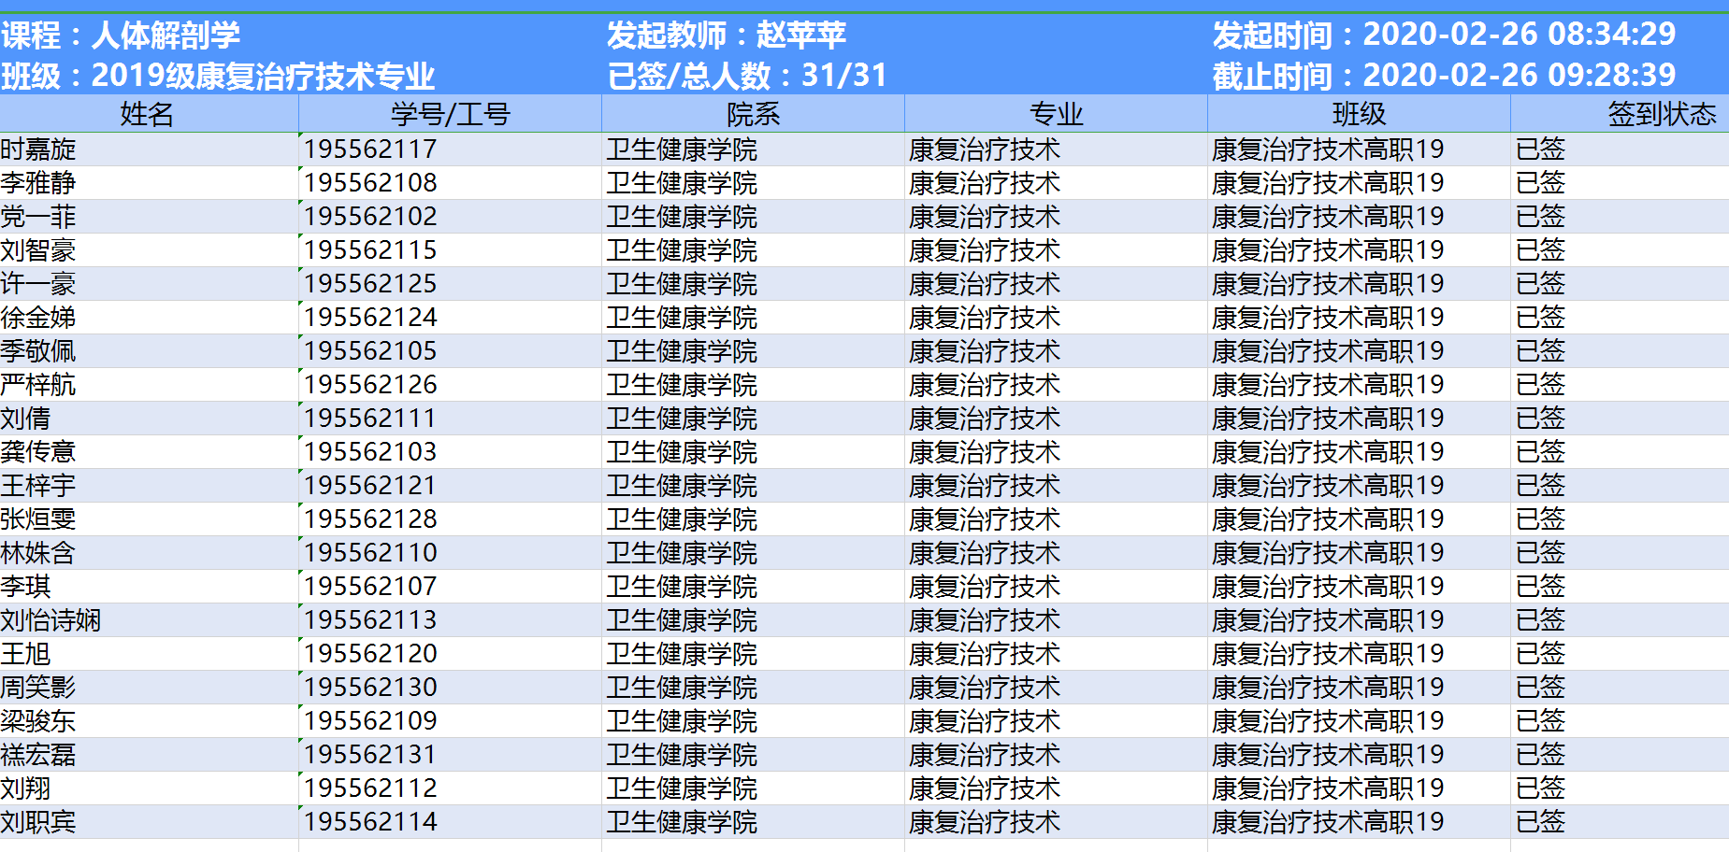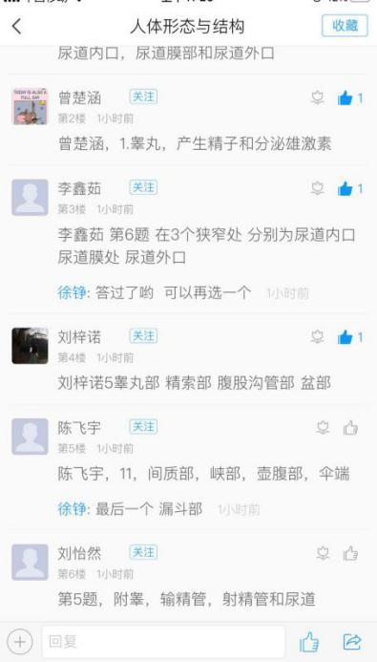
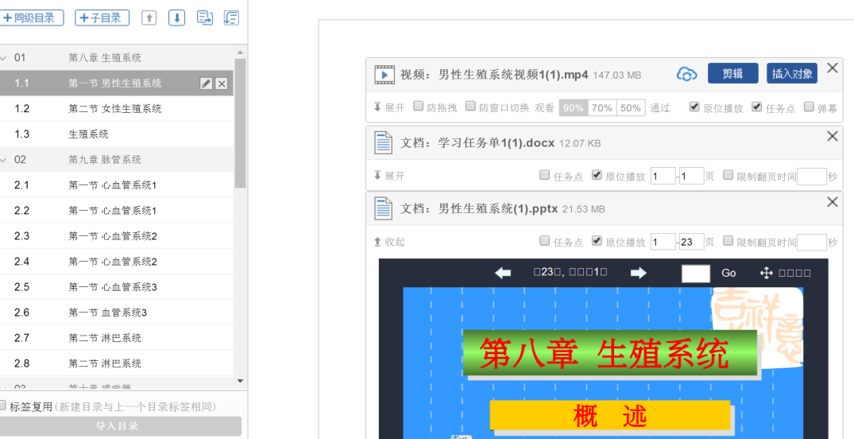
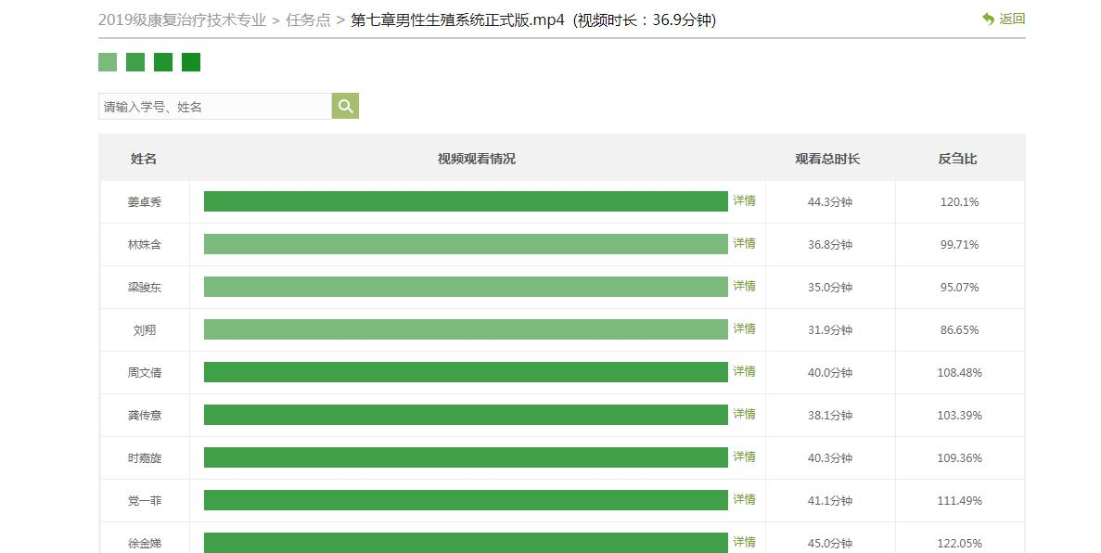
（七）基础部线上教学
基础部编订了语文、数学、英语等基础课程的线上教学计划，面对上课高峰期间学习通出现网络拥堵等问题，老师们互相探讨，共同研究解决办法，采取了学习通与qq群结合应用、相辅相成的办法，分化了系统压力，保证了线上教学顺利进行。

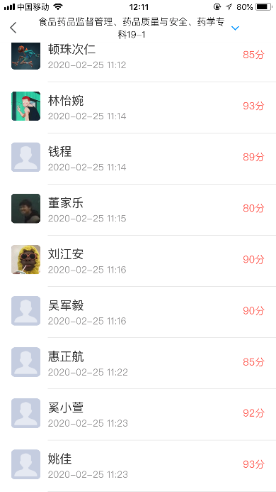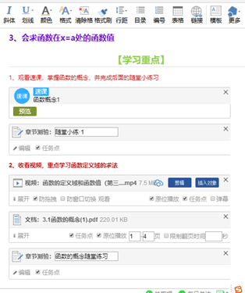

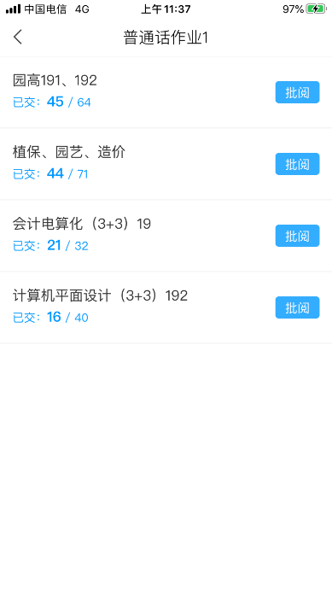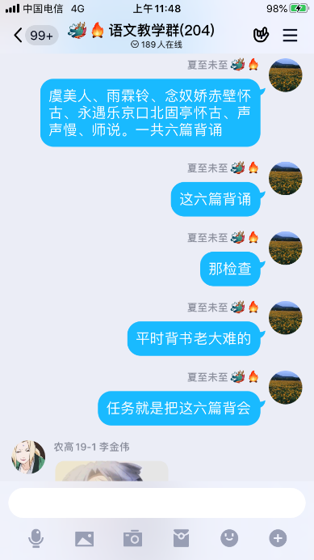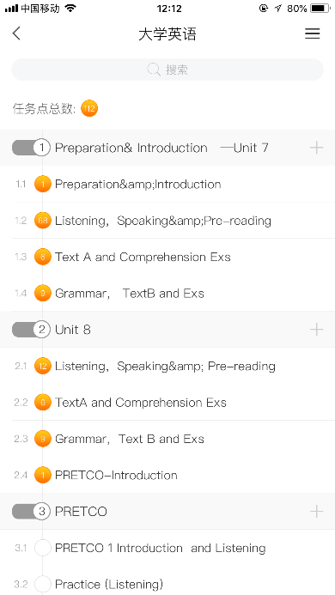

（八）思政部线上教学
思政部通过网络对部分课程进行了集体备课，资源共享，力保线上教学质量。教师按照课表开展线上教学活动，采用学习通+QQ群等线上混合教学模式，老师布置学习任务，进行网上学习指导。
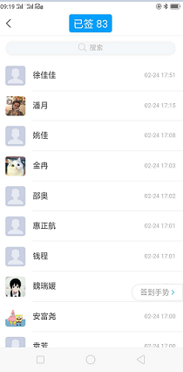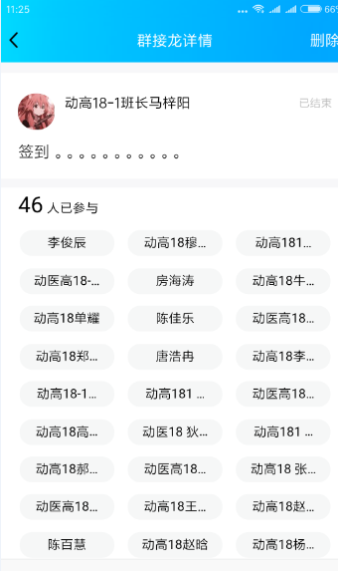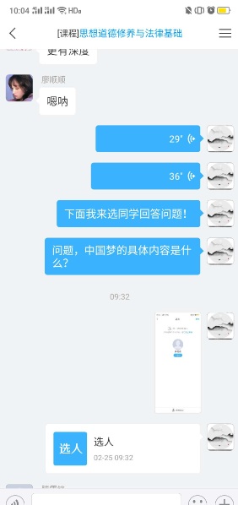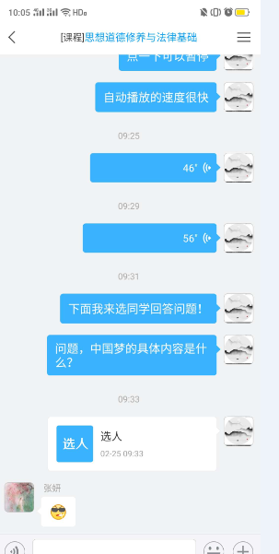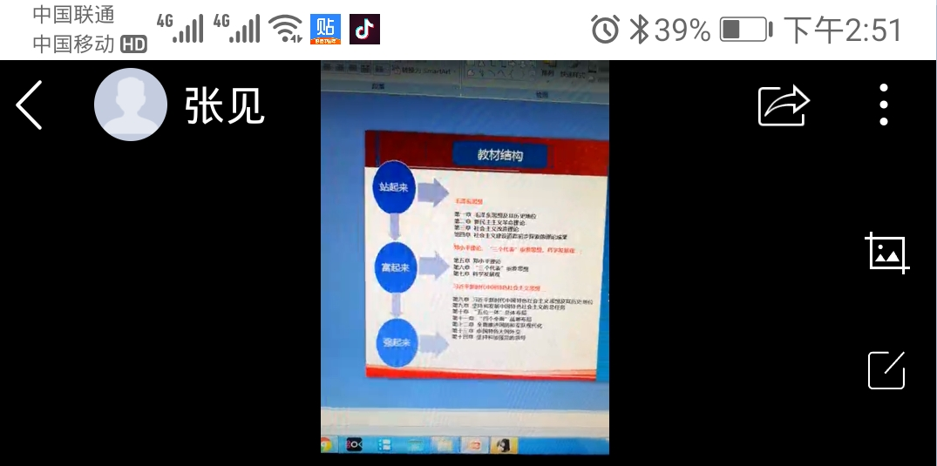

（九）体育部线上教学
体育部积极调整教学内容，搜集教学资源，录制教学视频。根据学生特点，制定了切实可行的线上体育教学，老师们亲自示范，既有理论又有实践，简单易行可操作，以达到增强体质，提高免疫力，健康身心的目的。

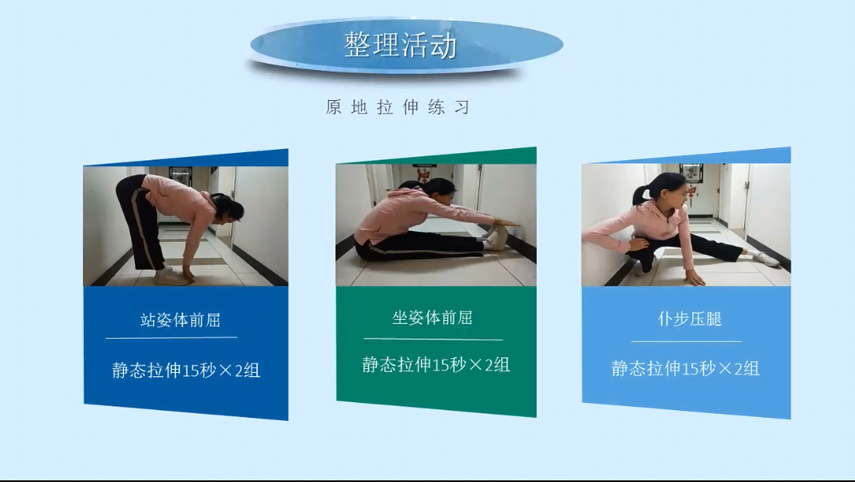
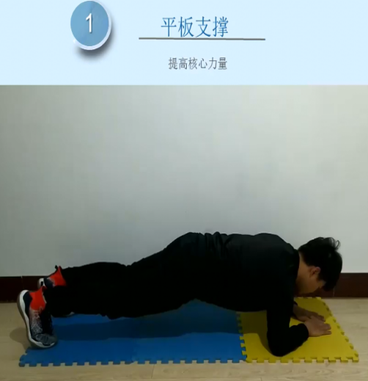
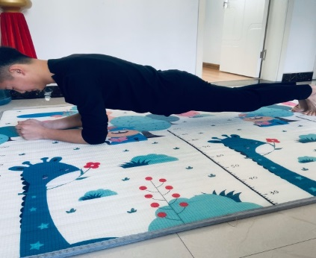

三、线上教学统计
截止到2月27日：全校在线教学工作已进入平稳有序的实施阶段。各位老师均能通过在线学习平台有效开展在线教学工作，保证教学任务按照授课计划按时完成。（1）全校线上教学开课教师203人，教师日累计上线15178人次；（2）参与线上学课学生4507人，累计上线227101人次；（3）参与线上教学课程182门，课程建设访问1696次；（4）线上教学平台日平均访问量50383人次。
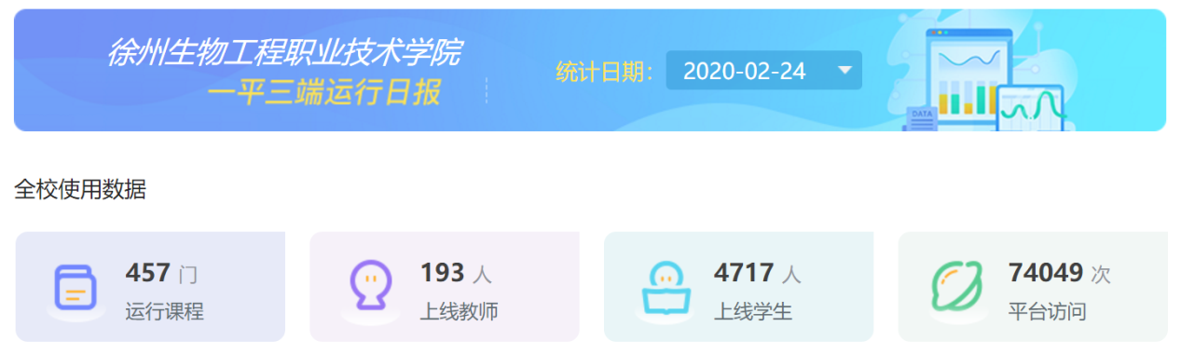
2月24日统计
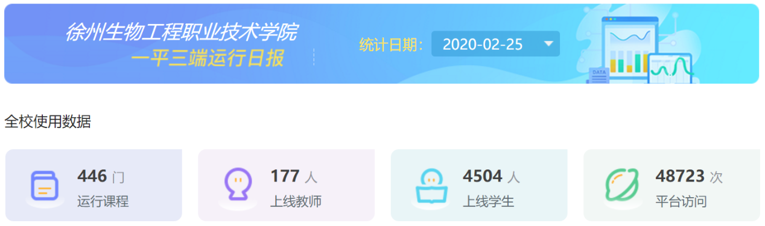
2月25日统计
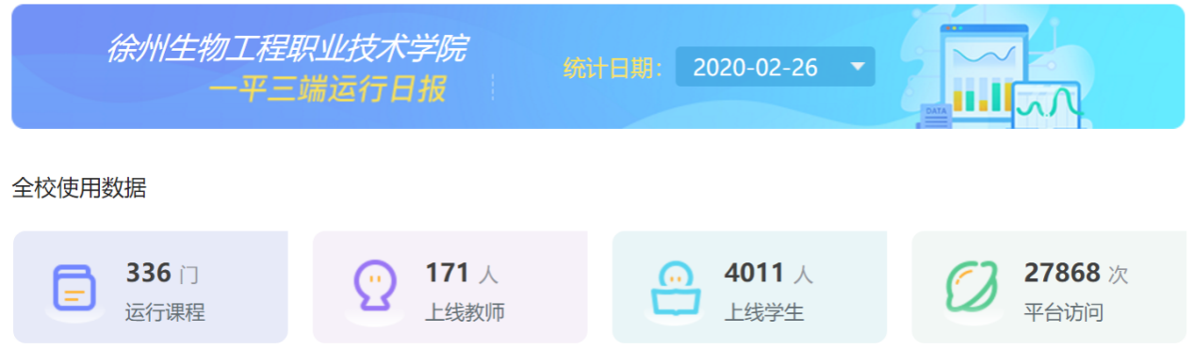
2月26日统计
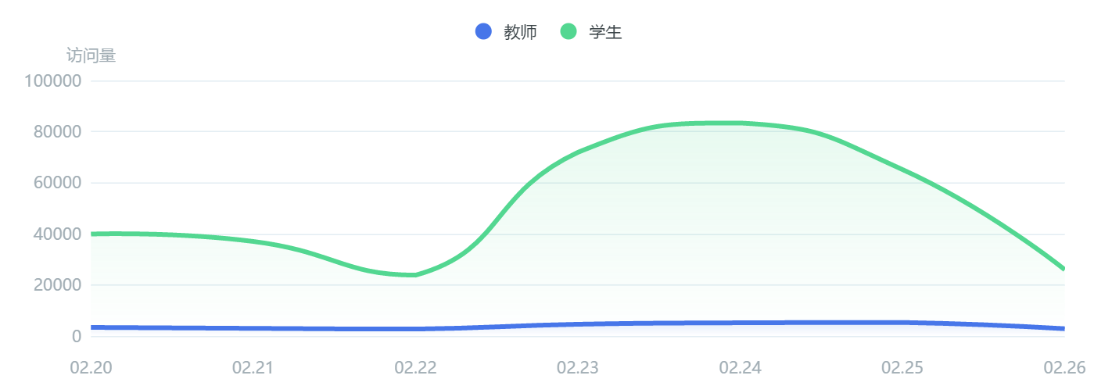
近7日教师/学生访问量
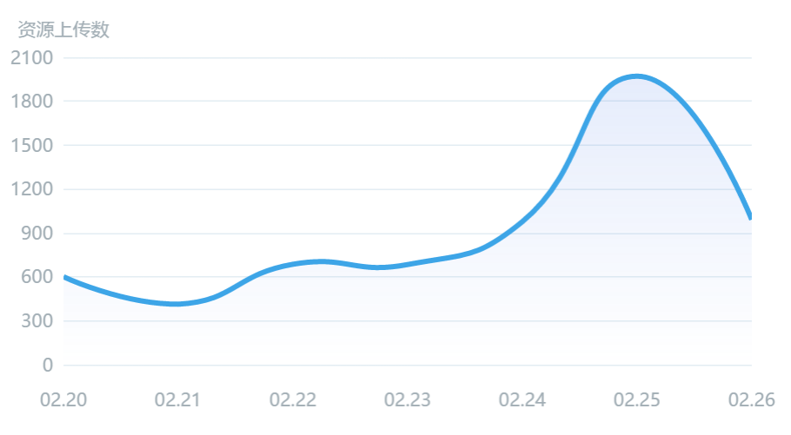
近7日资源上传趋势
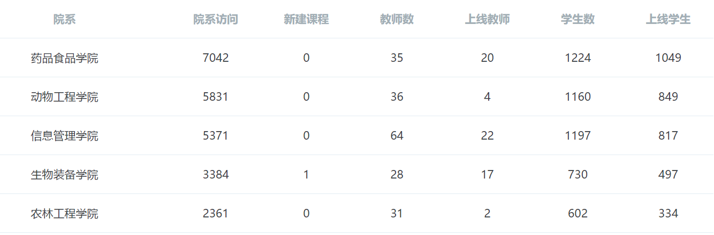
二级学院使用数据情况
四、线上教学反馈
1. 线上教学课堂时间有限，上课高峰时段时而出现卡顿现象，教学效果会受到影响。
2. 部分老师合班教学，班级多，学生人数也多，同时在线上课的学生更多，网络信号不稳定，许多时候没有办法同步完成相关任务。
3. 部分老师和绝对多数学生还未完全适应线上教学的方式与节奏，加之有些学生学习不够主动自觉，教学效果不甚理想。
五、下一步工作
针对各部门的教学反馈情况，教务处及各二级教学单位将根据学校统一部署，压紧压实在线教学的各项工作，做好各项保障措施，确保线上教学工作顺利开展。
1. 合理利用大学慕课、超星学习通、钉钉群直播、微信群答疑、QQ群、腾讯会议等平台，开展错峰上课，避免网络拥挤对正常教学产生的冲击。
2. 将继续加大督查力度，要求任课教师对学生学习笔记和作业严格要求、力争让每个学生都不掉队，都有进步，切实达到应有的教学目标，提高学生的在线学习效果。
3.做好全校线上教学的持续推进工作，及时处理、解决在线教学工作中出现的问题与困难。

教务处
2020年2月28日

